Ngày soạn:
Ngày dạy:
BÀI 1. BẦU TRỜI TUỔI THƠ
Tiết 7
THỰC HÀNH TIẾNG VIỆT
(MỞ RỘNG THÀNH PHẦN CHÍNH CỦA CÂU BẰNG 1 CỤM TÙ)

I. YÊU CẦU CẦN ĐẠT

1. Năng lực:

a.Năng lực đặc thù:
- Xác định được các câu có thành phần chính được mở rộng bằng cụm từ
- Trình bày được tác dụng của việc mở rộng thành phần chính của câu bằng cụm từ
- Viết được câu có thành phần chính được mở rộng bằng cụm từ
b. Năng lực chung:
- Năng lực tự chủ và tự học, năng lực giao tiếp, hợp tác.
2. Phẩm chất:
- Chủ động, tích cực, sáng tạo trong giờ học
- Có ý thức dùng câu có thành phần chính là 1 cụm phù hợp khi nói, viết để mở rộng ý, phản ánh thực tế và diễn tả tư tưởng, tình cảm của mình.
- Ý thức giữ gìn sự trong sáng của tiếng Việt
II. CHUẨN BỊ CỦA GIÁO VIÊN VÀ HỌC SINH
1.GV:
-Máy chiếu, kế hoach dạy học, phiếu học tập.
2.HS
-Sách giáo khoa, soạn bài.
III. TIẾN TRÌNH TỔ CHỨC CÁC HOẠT ĐỘNG DẠY HỌC
Hoạt động 1. KHỞI ĐỘNG (5p)
a. Mục tiêu: Tạo sự hứng thú cho học sinh + Định hướng vào bài mới
b. Nội dung: HĐ nhóm chơi trò chơi «Nhìn hình đặt câu »
c. Sản phẩm: Câu trả lời của HS.
d. Tổ chức hoạt động

Chuyển giao nhiệm vụ | - GV tổ chức cho 4 nhóm HS chơi trò chơi « Nhìn hình đặt câu »  - Nhiệm vụ : Các nhóm cùng thi đặt câu phù hợp với ảnh cho trước  - Bộ hình ảnh:  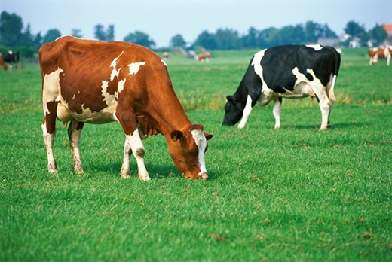  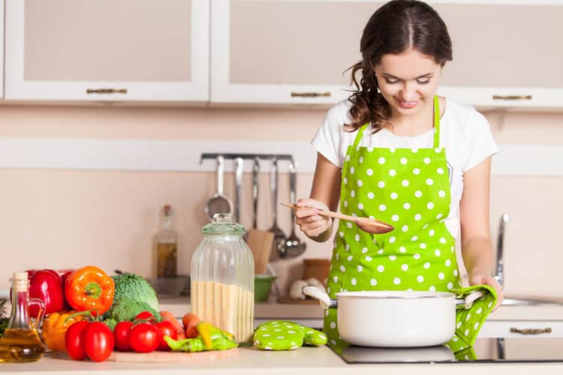
Thực hiện nhiệm vụ | - HS tiến hành thảo luận và đặt câu  - Viết đáp án vào Bảng A4
Báo cáo thảo luận | - HS trình bày trước lớp ý kiến của mình.  - Dự kiến sản phẩm (HS có thể đặt nhiều câu dài ngắn khác nhau nhưng vẫn phù hợp với hình ảnh Càng tốt để HS nhận ra được việc mở rộng thành phần câu)  (1) Bò ăn cỏ. / Những chú bò đang ăn cỏ. / …  (2) Mẹ nấu cơm. / Mẹ em tất bật nấu cơm trong bếp. / …  (3) Em bé ngủ. / Em bé đang ngủ ngon lành. / …
Đánh giá kết quả | - Học sinh nhận xét, bổ sung, đánh giá  - Giáo viên nhận xét, đánh giá, vào bài: Khi giao tiếp ta có thể sử dụng Câu rút gọn để cho câu trở nên ngắn gọn, thông tin nhanh nhưng cũng có khi ta lại phải dùng câu được mở rộng thêm thành phần để đảm bảo nội dung thông tin được đầy đủ, chính xác. Bên cạnh việc mở rộng câu bằng cách mở rộng trạng ngữ cho câu bằng cụm từ, người ta có thể mở rộng câu bằng cách mở rộng thành phần chính của câu bằng cụm từ nữa. Cụ thể thế nào, chúng ta cùng tìm hiểu bài học hôm nay nhé!

Hoạt động 2: HÌNH THÀNH KIẾN THỨC MỚI (15p)
a. Mục tiêu:
- Nhắc lại kiến thức về chủ ngữ, vị ngữ, cụm từ đã học ở lớp 6
- Rút ra được tác dụng và các cách mở rộng thành phần chính của câu bằng cụm từ
b. Nội dung: HS gợi nhắc lại kiến thức qua phần ghép nối, làm phiếu học tập, rút ra kết luận
c. Sản phẩm: Câu trả lời miệng và câu trả lời trong PHT của HS.
d. Tổ chức hoạt động

Chuyển giao nhiệm vụ | (1) Nhắc lại kiến thức  GV tổ chức hoạt động “Ghép nối” để nhắc nhanh kiến thức đã học về Chủ ngữ và Vị ngữ (Phần Cụm từ đã được nhắc lại ở tiết tiếng Việt trước nên lần này không hỏi lại HS nữa)  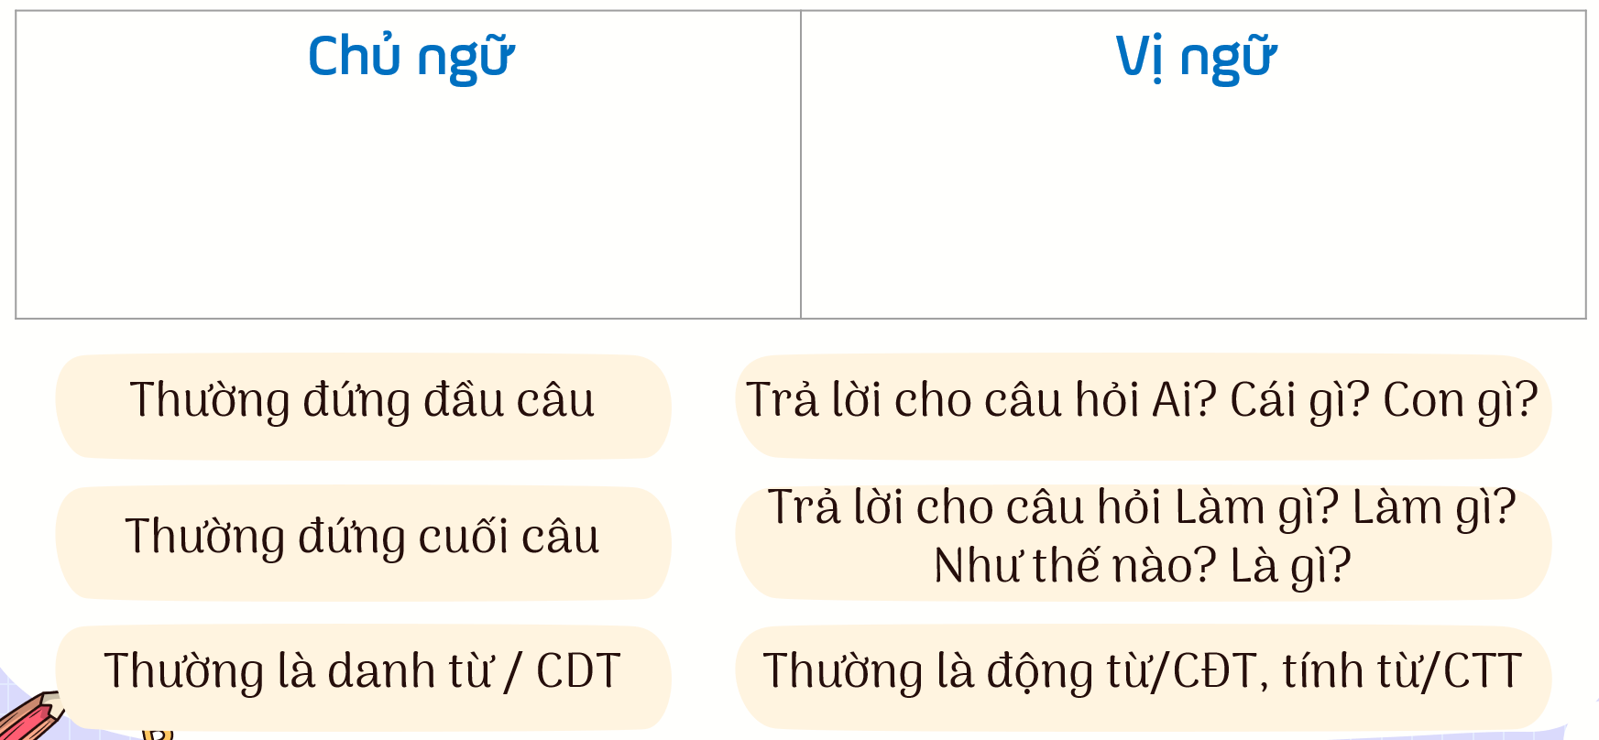  (2) Mở rộng thành phần chính của câu bằng cụm từ  - GV tổ chức cho HS hoàn thiện bảng sau theo nhóm cặp:  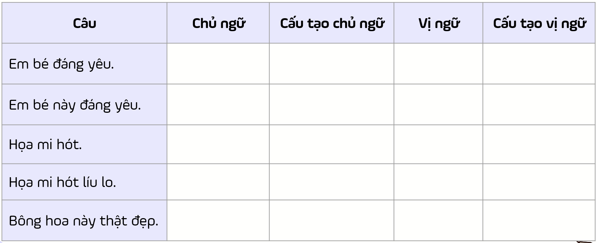  - GV phát vấn: Nhận xét về sự thay đổi chủ ngữ và vị ngữ trong các câu trên?
Thực hiện nhiệm vụ | (1) HS nhớ lại kiến thức để tiến hành ghép nối  (2) HS hoàn thiện bảng theo nhóm cặp và trả lời câu hỏi
Báo cáo thảo luận | (1) Đại diện nhóm dán sản phẩm ghép nối  (2) Đại diện 2 nhóm trả lời  - Dự kiến đáp án:  (1)  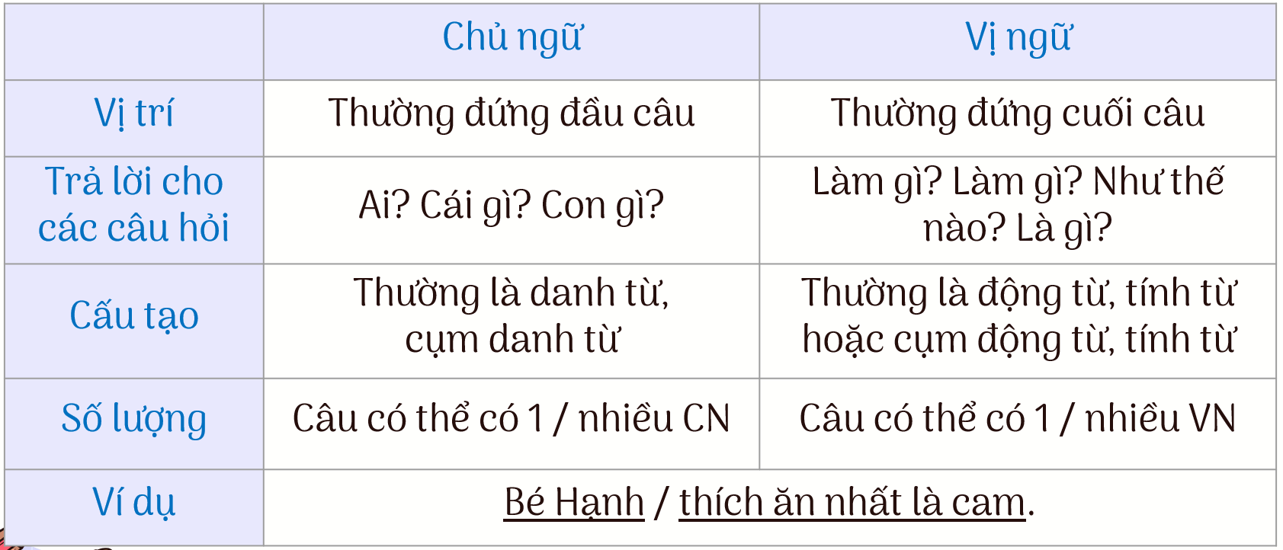  (2)  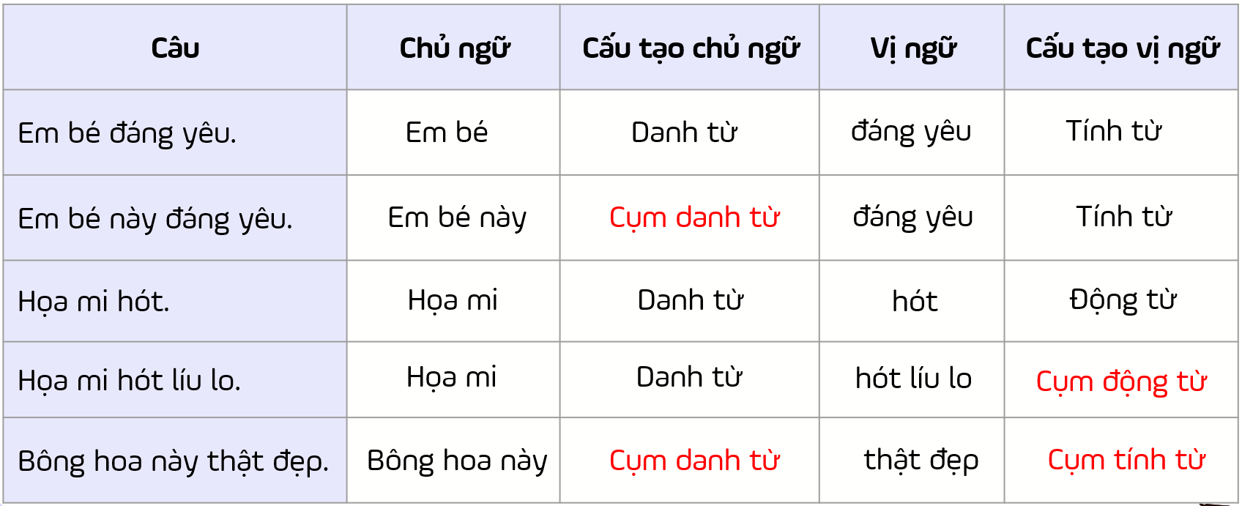  Việc thay đổi cấu tạo của Chủ ngữ / Vị ngữ từ “ 1 từ ” thành “ 1 cụm từ ” làm cho thông tin câu trở nên chi tiết rõ ràng hơn
Đánh giá kết quả | - Học sinh nhận xét, bổ sung, đánh giá  - Giáo viên nhận xét, đánh giá, chốt kiến thức trên slide  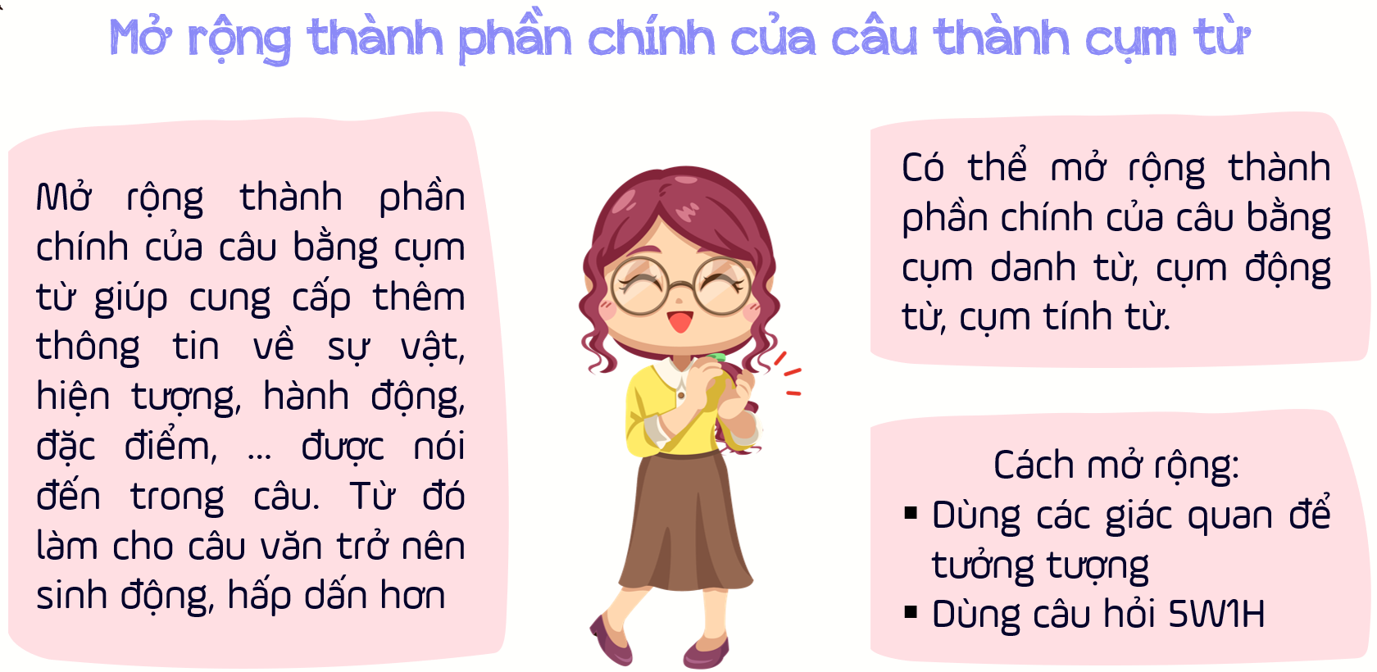  - Sử dụng các giác quan để hình dung tưởng tượng, bổ sung thông tin (Thị giác, Thính giác, Vị giác, Khứu giác, Xúc giác)  VD: Mưa rơi Mưa rơi trắng xóa (Trắng xóa dùng thị giác mở rộng thành phần câu) / Mưa rơi tí tách (thính giác) / Mưa rơi lành lạnh xúc giác  - Dùng 5W1H để bổ sung nội dung  VD: Hoa nở Hoa nở rực rỡ (How) / Hoa nở trong vườn (Where) / Hoa nở từ chiều (When)

Hoạt động 3: LUYỆN TẬP (20p)
a. Mục tiêu:
- Trình bày được các câu có thành phần chính được mở rộng bằng cụm từ
- Nêu được tác dụng của việc mở rộng thành phần chính của câu bằng cụm từ
- Viết được câu có thành phần chính được mở rộng bằng cụm từ
b. Nội dung: HS trả lời các bài tập trong sách giáo khoa qua hình thức trò chơi “Kiến về tổ”
c. Sản phẩm: Câu trả lời của học sinh
d. Tổ chức thực hiện:

Chuyển giao nhiệm vụ | - GV tổ chức cho HS tham gia trò chơi “Kiến về tổ”  - Luật chơi:  + GV chia lớp thành 4 nhóm  + Các nhóm lần lượt lựa chọn các con số để ra câu hỏi Trả lời câu hỏi tương ứng vào bảng/ giấy A4  + Trả lời đúng sẽ được về tổ, nhóm nào có lượng kiến về tổ (tức trả lời đúng nhiều hơn) sẽ thắng  - Cách sử dụng trong Powerpoint:  + Bấm vào số để chọn câu hỏi  + Bấm vào con kiến để nhảy về tổ  + Hết câu hỏi, bấm vào logo để sang hoạt động tiếp theo  - Bộ câu hỏi:  Câu 1: Tác dụng của việc mở rộng thành phần vị ngữ trong câu văn: “Chim hót líu lo” là gì?  Câu 2: Tác dụng của việc mở rộng thành phần vị ngữ trong câu văn: “Nắng bốc hương hoa tràm thơm ngây ngất” là gì?  Câu 3: Tác dụng của việc mở rộng thành phần vị ngữ trong câu văn: “Gió đưa mùi hương ngọt lan ra, phảng phất khắp rừng” là gì?  Câu 4: Chủ ngữ trong câu: “Một tiếng lá rơi lúc này cũng có thể khiến người ta giật mình.” là 1 cụm từ. Thử rút gọn cụm từ này và nhận xét về sự thay đổi nghĩa của câu.  Câu 5: Chủ ngữ trong câu: “Phút yên tĩnh của rừng ban mai dần dần biến đi.” là 1 cụm từ. Thử rút gọn cụm từ này và nhận xét về sự thay đổi nghĩa của câu.  Câu 6: Chủ ngữ trong câu: “Mấy con gầm ghì sắc lông màu xanh đang tranh nhau với bầy vẹt mỏ đỏ.” là 1 cụm từ. Thử rút gọn cụm từ này và nhận xét về sự thay đổi nghĩa của câu.  Câu 7: Vị ngữ trong câu: “Mắt tôi vẫn không rời tổ ong lúc nhúc trên cây tràm thấp kia.” là 1 cụm từ. Thử rút gọn cụm từ này và nhận xét về sự thay đổi nghĩa của câu.  Câu 8: Vị ngữ trong câu: “Rừng cây im lặng quá.” là 1 cụm từ. Thử rút gọn cụm từ này và nhận xét về sự thay đổi nghĩa của câu.  Câu 9: Vị ngữ trong câu: “Ở xứ Tây Âu, tổ ong lại lợp, bện bằng rơm đủ kiểu, hình thù khác nhau.” là 1 cụm từ. Thử rút gọn cụm từ này và nhận xét về sự thay đổi nghĩa của câu.  Câu 10: Câu “Gió thổi.” có thành phần chính là một từ. Hãy mở rộng thành phần chính của câu thành cụm từ.  Câu 11: Câu “Không khí trong lành.” có thành phần chính là một từ. Hãy mở rộng thành phần chính của câu thành cụm từ.  Câu 12: Câu “Ong bay.” có thành phần chính là 1 từ. Hãy mở rộng thành phần chính của câu thành cụm từ.
Thực hiện nhiệm vụ | - HS ngồi quây theo nhóm để tham gia trò chơi  - Viết đáp án vào bảng / A4
Báo cáo thảo luận | - HS giơ đáp án, Gv chốt và chữa  - Dự kiến đáp án:  Câu 1: Bổ sung thông tin về đặc điểm, tính chất cho động từ “hót”  Câu 2: Bổ sung thông tin về đối tượng cho động từ “bốc”  Câu 3: Bổ sung thông tin về đối tượng, phương hướng cho động từ “đưa”  Câu 4: Rút gọn = Tiếng lá rơi = Rút gọn thông tin về số lượng (một) và thời gian (lúc này) Đặc điểm của hiện tượng không còn rõ ràng  Câu 5: Rút gọn = Phút yên tĩnh = Rút gọn thông tin về địa điểm (rừng ban mai) Đặc điểm của hiện tượng không còn rõ ràng  Câu 6: Rút gọn = Con gầm ghì = Rút gọn thông tin về số lượng (mấy) và màu sắc (sắc lông màu xanh) Đặc điểm của sự vật không còn rõ ràng  Câu 7: Rút gọn = vẫn không rời tổ ong = Rút gọn thông tin về đặc điểm (lúc nhúc) và địa điểm (trên cây tràm thấp kia) Đặc điểm của sự vật “tổ ong” không còn rõ ràng  Câu 8: Rút gọn = im lặng = Rút gọn thông tin chỉ mức độ (quá) Đặc điểm của trạng thái “im lặng” không còn rõ ràng  Câu 9: Rút gọn = lợp, bện bằng rơm Vị ngữ không nêu được thông tin chỉ kiểu loại (đủ kiểu) và hình dạng (hình thù khác nhau)  Câu 10: VD: Gió trên núi thổi rất dữ dội.  Câu 11: VD: Không khí buổi sớm hôm nay rất trong lành.  Câu 12: VD: Ong trong rừng bay rào rào.
Đánh giá kết quả | - Học sinh nhận xét, bổ sung, đánh giá  - Giáo viên nhận xét, đánh giá

Hoạt động 4: VẬN DỤNG (5p)
a. Mục tiêu: Vận dụng kiến thức vào giải quyết vấn đề trong học tập / thực tiễn
b. Nội dung: HS làm bài tập ở nhà và chia sẻ trong buổi học tự chọn
c. Sản phẩm: Phần chia sẻ của HS
d. Tổ chức thực hiện:

Chuyển giao nhiệm vụ | - GV giao nhiệm vụ về nhà cho HS :  + Chia sẻ 1 bức ảnh / 1 bức tranh của tuổi thơ, để lại trong em ấn tượng sâu sắc.  + Viết 3 câu có thành phần chính được mở rộng bằng cụm từ để nói về bức tranh / bức ảnh đó.
Thực hiện nhiệm vụ | Học sinh làm bài tại nhà theo hướng dẫn, định hướng của GV
Báo cáo thảo luận | - GV sẽ mời một vài HS chia sẻ trong buổi học tự chọn  - Các HS còn lại sẽ dán sản phẩm của mình lên bảng phụ để giờ ra chơi, cả lớp cùng tham khảo.
Đánh giá kết quả | - Học sinh nhận xét, bổ sung, đánh giá lẫn nhau  - Giáo viên nhận xét, đánh giá

